БУДЬТЕ В БЕЗОПАСНОСТИ!
QR-код по проблеме домашнего насилия.

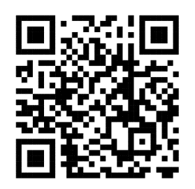
Как использовать QR-код:
- Возьмите мобильный телефон с камерой,
- Запустите программу для сканирования кода,
- Наведите объектив камеры на код,
- Получите информацию!

РОЛЬ ГОСУДАРСТВЕННЫХ ОРГАНОВ И ОРГАНИЗАЦИЙ В ОКАЗАНИИ ПОМОЩИ ПОСТРАДАВШИМ ОТ ДОМАШНЕГО НАСИЛИЯ

В КАЖДОМ РАЙОННОМ ЦЕНТРЕ, В ТОМ ЧИСЛЕ В ВИЛЕЙСКОМ РАЙОНЕ, ИМЕЮТСЯ ГОСУДАРСТВЕННЫЕ И НЕГОСУДАРСТВЕННЫЕ ОРГАНИЗАЦИИ И УЧРЕЖДЕНИЯ, В КОТОРЫЕ, ОКАЗАВШИСЬ В СИТУАЦИИ ДОМАШНЕГО НАСИЛИЯ, МОЖНО ОБРАТИТЬСЯ ЗА ОКАЗАНИЕМ ПОМОЩИ.
ЭТИ УЧРЕЖДЕНИЯ И ОРГАНИЗАЦИИ ИМЕЮТ РАЗЛИЧНУЮ СПЕЦИФИКУ И СВОИ ПОЛНОМОЧИЯ ПО ВОПРОСУ ОКАЗАНИЯ ПОМОЩИ ЖЕРТВАМ ДОМАШНЕГО НАСИЛИЯ.

ЕСЛИ ВЫ СТАЛИ ЖЕРТВОЙ ИЛИ СВИДЕТЕЛЕМ ДОМАШНЕГО НАСИЛИЯ,
ЕСЛИ ВЫ НЕ ЗНАЕТЕ, КАК ПОСТУПИТЬ В СЛОЖИВШЕЙСЯ СИТУАЦИИ,
ЕСЛИ У ВАС ВОЗНИКЛИ ВОПРОСЫ ПО ДАННОЙ ПРОБЛЕМЕ,

ВЫ МОЖЕТЕ ОБРАТИТЬСЯ:

В ОТДЕЛ ВНУТРЕННИХ ДЕЛ ВИЛЕЙСКОГО РАЙИСПОЛКОМА
по адресу:
г. Вилейка, ул. 1 Мая, 52,
либо позвонить
на телефон круглосуточной дежурной службы РОВД
102
на стационарный телефон:
5 26 02
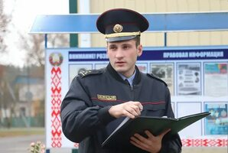
Вы можете также обратиться в отдел охраны правопорядка и профилактики Вилейского РОВД, отдел, сотрудники которого непосредственно реализуют мероприятия по предотвращению домашнего насилия, а также по оказанию помощи жертвам домашнего насилия.

Контактный телефон:
5 48 58
(стационарный телефон)
Ответственными на административных участках города, сельисполкомов являются
участковые инспектора.
ВЫ ТАКЖЕ МОЖЕТЕ ОБРАТИТЬСЯ
В ГОСУДАРСТВЕННОЕ УЧРЕЖДЕНИЕ
«ВИЛЕЙСКИЙ ТЕРРИТОРИАЛЬНЫЙ ЦЕНТР СОЦИАЛЬНОГО ОБСЛУЖИВАНИЯ НАСЕЛЕНИЯ».
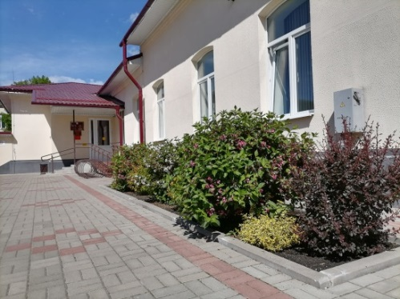
В Центре работают специалисты, которые помогут разобраться в сложившейся ситуации и оказать:

– консультационно-информационные услуги (консультирование по вопросам оказания социальных услуг и социальной поддержки, содействие в оформлении и истребовании документов для реализации права на социальную поддержку и социальное обслуживание);
– информирование по вопросам реализации прав граждан, пострадавших от домашнего насилия;
– социально-психологические услуги пострадавшим от домашнего насилия;
– социально-посреднические услуги (содействие в получении социальных услуг, в восстановлении (замене) документов, сопровождение в государственные организации здравоохранения);
– услугу временного приюта в «кризисной» комнате;
– услуги няни для семей, воспитывающих детей, в том числе детей-инвалидов;
– социальное обслуживание на дому для пожилых граждан и инвалидов;
– социальные услуги в отделении социальной реабилитации, абилитации инвалидов и поддержки активного долголетия в условиях дневного пребывания.

Вы можете непосредственно обратиться за помощью
в государственное учреждение
«Вилейский территориальный центр социального обслуживания населения»
по адресу:
г. Вилейка, ул. Водопьянова, 33,
либо
получить консультационно-информационную помощь
позвонив
по телефону:
3 63 18; 3 63 19
(стационарные телефоны)
экстренную психологическую помощь
позвонив
по телефону:
3 63 17
(стационарный телефон)

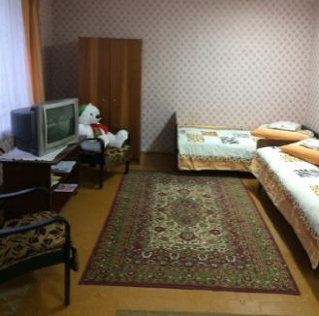
При Вилейском территориальном центре социального обслуживания населения функционирует «кризисная» комната. Она создана для предоставления услуги временного приюта лицам, находящимся в кризисном, опасном для здоровья и жизни состоянии:
ставшим жертвами торговли людьми,
пострадавшим от домашнего насилия,
пострадавшим от чрезвычайных ситуаций природного и техногенного характера;
лицам из числа детей-сирот и детей, оставшихся без попечения родителей,
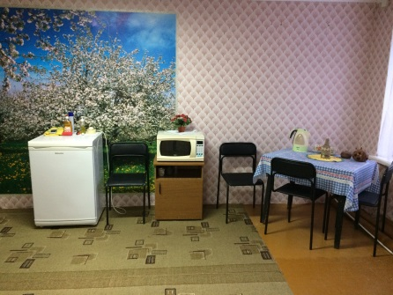
а также одиноким нетрудоспособным гражданам, семьям с несовершеннолетними детьми, находящимся в трудной жизненной ситуации, при невозможности нахождения их по месту жительства и месту пребывания по объективным причинам (в соответствии с решением Вилейского райисполкома).
Если Вы оказались в такой ситуации и нуждаетесь в услуге временного приюта, Вы можете обратиться в государственное учреждение «Вилейский территориальный центр социального обслуживания населения» либо позвонить по любому из вышеуказанных номеров телефонов.

Ответственным за организацию деятельности
по оказанию помощи гражданам, пострадавшим от домашнего насилия, за организацию работы «кризисной» комнаты и телефона круглосуточного доступа в «кризисную» комнату
в ГУ «Вилейский территориальный центр социального обслуживания населения» является заведующий отделением комплексной поддержки в кризисной ситуации.

Телефон круглосуточного доступа в «кризисную» комнату:
(+37529) 847 32 25
(мобильный оператор МТС)

ТАКЖЕ ВЫ МОЖЕТЕ ОБРАТИТЬСЯ
В УЧРЕЖДЕНИЕ ЗДРАВООХРАНЕНИЯ
«ВИЛЕЙСКАЯ ЦЕНТРАЛЬНАЯ РАЙОННАЯ БОЛЬНИЦА».
Если Вы пострадали от физического насилия, обратитесь за медицинской помощью, зафиксируйте побои. Заключение врача в дальнейшем поможет наказать преступника.
Обратиться можно непосредственно в приемное отделение УЗ «Вилейская ЦРБ»
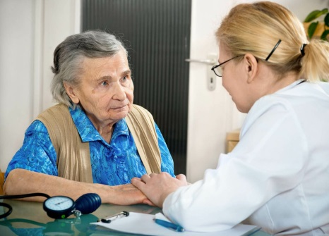
по адресу:
г. Вилейка, ул. Маркова, 27
либо позвонить
на телефон круглосуточной скорой медицинской помощи

103
или на стационарный телефон:
4 22 53

НА БАЗЕ РАЙОННОЙ ПОЛИКЛИНИКИ
по адресу:
г. Вилейка, ул. Маркова, 27

ОСУЩЕСТВЛЯЕТ ДЕЯТЕЛЬНОСТЬ ЦЕНТР ДРУЖЕСТВЕННЫЙ ПОДРОСТКАМ «ПЕРЕЗАГРУЗКА»
контактный телефон:

5 64 51
На территории Минской области функционирует ряд медицинских учреждений, которые оказывают экстренную психологическую помощь

УЧРЕЖДЕНИЕ ЗДРАВООХРАНЕНИЯ «МИНСКИЙ ОБЛАСТНОЙ КЛИНИЧЕСКИЙ ЦЕНТР «ПСИХИАТРИЯ – НАРКОЛОГИЯ»:

СЛУЖБА ЭКСТРЕННОЙ ПСИХОЛОГИЧЕСКОЙ ПОМОЩИ
ПОСТРАДАВШИМ ОТ ДОМАШНЕГО НАСИЛИЯ
«ТЕЛЕФОН ДОВЕРИЯ»
(анонимно, бесплатно, круглосуточно):
(8017) 311 00 99
(стационарный телефон)

(+37529) 899 04 01
(мобильный оператор MTS, с возможностью обращения с помощью мессенджеров Viber, Telegram, WhatsApp)

(+37529) 101 73 73
(мобильный оператор А1)

ГОСУДАРСТВЕННОЕ УЧРЕЖДЕНИЕ «РЕПСУБЛИКАНСКИЙ НАУЧНО-ПРАКТИЧЕСКИЙ ЦЕНТР ПСИХИЧЕСКОГО ЗДОРОВЬЯ»:

ЭКСТРЕННУЮ, АНОНИМНУЮ ПСИХОЛОГИЧЕСКУЮ ПОМОЩЬ И ПОДДЕРЖКУ МОЖНО ПОЛУЧИТЬ, ПОЗВОНИВ
на «ТЕЛЕФОН ДОВЕРИЯ»:
(8017) 272 21 67
(стационарный телефон)
(время работы: понедельник – пятница; с 9.00 до 13.00 и с 13.00 до 15.00)

В ОТДЕЛЬНЫХ СЛУЧАЯХ ВЫ МОЖЕТЕ ОБРАТИТЬСЯ
В УПРАВЛЕНИЕ ПО ОБРАЗОВАНИЮ И СПОРТУ
ВИЛЕЙСКОГО РАЙИСПОЛКОМА
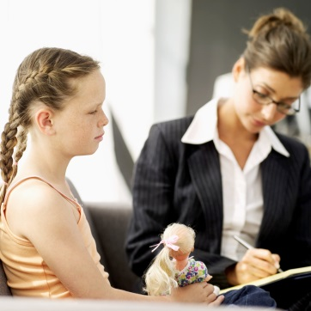
Данный орган является ответственным за защиту прав детей. Полученная информация о насилии над ребенком оценивается специалистами учреждения и принимается решение о переадресации информации в правоохранительные органы или в органы правосудия. В каждом учреждении образования назначен ответственный за организацию деятельности по оказанию помощи пострадавшим от домашнего насилия – это специалист социально психолого-педагогической службы. В случае домашнего насилия можно обратиться непосредственно к этому специалисту.
Также можно обратиться в отдел опеки и попечительства управления по образованию и спорту Вилейского райисполкома по адресу:
г. Вилейка, ул. Партизанская, 44
либо позвонить по телефону:
2 47 18
(стационарный телефон)
(время работы с 08.00 до 17.00; выходные: суббота и воскресенье)
ГОСУДАРСТВЕННОЕ УЧРЕЖДЕНИЕ ОБРАЗОВАНИЯ «ВИЛЕЙСКИЙ РАЙОННЫЙ СОЦИАЛЬНО-ПЕДАГОГИЧЕСКИЙ ЦЕНТР»
осуществляет деятельность
ЛИНИИ ДОВЕРИЯ
«МЫ ВМЕСТЕ В ОТВЕТЕ ЗА НАШИХ ДЕТЕЙ»
Получить психологическую, правовую помощь,
сообщить о фактах семейного неблагополучия можно,
позвонив по телефону:
2 17 96

В РЕСПУБЛИКЕ БЕЛАРУСЬ ФУНКЦИОНИРУЕТ
РЕСПУБЛИКАНСКАЯ КРУГЛОСУТОЧНАЯ ТЕЛЕФОННАЯ ДЕТСКАЯ ЛИНИЯ ПОМОЩИ ДЛЯ НЕСОВЕРШЕННОЛЕТНИХ, ОКАЗАВШИХСЯ В КРИЗИСНОМ ПОЛОЖЕНИИ, СЛОЖНОЙ ЖИЗНЕННОЙ СИТУАЦИИ И НУЖДАЮЩИХСЯ В ПСИХОЛОГИЧЕСКОЙ ПОДДЕРЖКЕ:

8 801 100 16 11
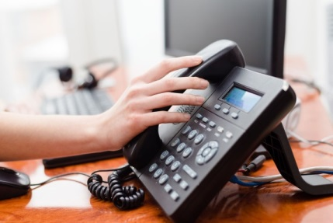
КРУГЛОСУТОЧНЫЙ «ТЕЛЕФОН ДОВЕРИЯ» ЭКСТРЕННОЙ ПСИХОЛОГИЧЕСКОЙ ПОМОЩИ ДЛЯ ДЕТЕЙ И ПОДРОСТКОВ

(8017) 263 03 03
(стационарный телефон)

ЕДИНЫЙ НОМЕР КРУГЛОСУТОЧНОЙ СЛУЖБЫ ЭКСТРЕННОЙ ПСИХОЛОГИЧЕСКОЙ ПОМОЩИ В БЕЛАРУСИ
133
– это бесплатная круглосуточная служба экстренной психологической помощи. Позвонить можно анонимно с любого телефона для получения поддержки в кризисных ситуациях: при утрате, расставании или стрессе. На звонки отвечают профессиональные психологи системы Минздрава.

ВЫ ТАКЖЕ МОЖЕТЕ ОБРАТИТЬСЯ
В РЕЛИГИОЗНЫЕ ОРГАНИЗАЦИИ.
Там Вас всегда смогут выслушать, дать совет и направить на путь решения проблемы.
Контактный телефон религиозной общины
«Римско-католический приход Воздвижение креста в г. Вилейка Минско-Могилевской архиепархии»:
(+37529) 619 76 11
(мобильный оператор MTS)

Контактный телефон прихода
Храма Преподобной Марии Египетской в г. Вилейка:
2 48 37
(стационарный телефон)
Контактный телефон прихода Храма Святителя Тихона Патриарха Московского и всея Руси в г. Вилейка:
4 84 09
(стационарный телефон)

Контактный телефон Храма Святого Пророка в аг. Илья:
(+37529) 530 71 75
(мобильный оператор MTS)

Контактный телефон Храма Святой Живоначальной Троицы
в аг. Долгиново:
6 42 60
(стационарный телефон)

НАСИЛИЕ НЕ МОЖЕТ БЫТЬ ОПРАВДАНО ИЗБЫТКОМ ЧУВСТВ, ЛЮБОВЬЮ, НЕДОСТАТКОМ ВОСПИТАНИЯ ИЛИ КОЛИЧЕСТВОМ ВЫПИТОГО АЛКОГОЛЯ!!!

